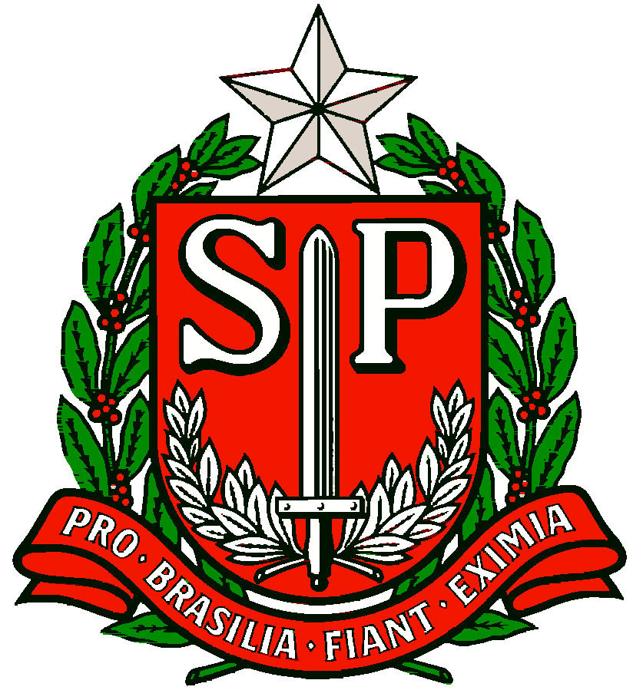 | GOVERNO DO ESTADO DE SÃO PAULO  SECRETARIA DE ESTADO DA EDUCAÇÃO  DIRETORIA DE ENSINO REGIÃO OSASCO  NÚCLEO PEDAGÓGICO
Circular n.º 068/2017 – NPE
Osasco, 17 de fevereiro de 2017.

Srs. (as) Diretores (as)

Assunto: Orientação Técnica – Planejamento 2017- Diretor

A Sra. Dirigente de Ensino convoca nos termos da Resolução SE 61, de 06/06/2012, SE 104 de 28/12/2012, os Senhores Diretores (as), para a Orientação Técnica – Planejamento 2017 , conforme cronograma abaixo:

Local: Diretoria de Ensino Região Osasco – Auditório 1
Data: 22/02/2017
Horário: 8h às 12h

Visando o bom andamento do trabalho pedagógico para 2017, antecipadamente agradece e se coloca à disposição para esclarecimentos.
Atenciosamente.

Maristela Manfio Bonametti
RG 16277864-8
Dirigente Regional de Ensino

Responsáveis: Equipe NPE

